МУНИЦИПАЛЬНОЕ БЮДЖЕТНОЕ ОБРАЗОВАТЕЛЬНОЕ УЧРЕЖДЕНИЕ
ДОПОЛНИТЕЛЬНОГО ОБРАЗОВАНИЯ
«ДЕТСКИЙ ТЕХНОПАРК «кВАНТОРИУМ»

Название работы: Интеллектуально – познавательная игра
по станциям
«Юные детективы»
Номинация: Естественнонаучное. Разработка внеклассного мероприятия.
для учащихся 11-14 лет

Автор-составитель:
Гафаятова Зоя Асхатовна
педагог дополнительного образования
МБОУ ДО Кванториум

г. Комсомольск-на-Амуре
2018 г.

Разработка внеклассного мероприятия рассчитана на учащихся среднего звена.
Цель:
формирование правовой культуры учащихся через ознакомление с основными правами и свободами человека, обобщение начальных правовых знаний у несовершеннолетних.

Задачи:
- способствовать формированию собственного достоинства, осознанию своих прав, свобод и обязанностей;
- развивать умение называть свои права и анализировать поступки других;
- воспитывать уважение к другим людям, чувство коллективизма и ответственности;
- способствовать осознаю, что нет прав без обязанностей, нет обязанностей без прав.

Ведущий. Добрый день! Вам, наверное, не терпится узнать, что же сегодня будет происходить? Мы решили открыть детективное агентство, где юными детективами являются собравшиеся учащиеся.
Данное мероприятие проводится в виде игры по станциям в нескольких помещениях за прохождение которых участникам будет вручаться по одному предмету, без которого не может обойтись настоящий детектив. (лупа, бинокль, компас, трубка Шерлока Холмса, фонарик).

Игра состоит из 6 станций-этапов.

Хороший детектив обладает такими качествами: внимание, хорошая память, чувство времени, сообразительность, интуиция, логическое мышление, способность к перевоплощению.
Чтобы определить сильнейших детективов, мы предлагаем ряд испытаний.
Каждая команда (отряд) - это детективное агентство.
В конце командам выдаются дипломы. (приложение 1)
На каждом этапе командам ставят отметку о прохождении в «Маршрутный лист» (приложение 2)

Смысл соревнований прост – кто быстрее пройдёт маршрут и соберёт весь набор детектива, тот и победил.

Раздаются маршрутные листы, в которых обязательное соблюдение станций!

1 Станция «ЖАРГОН»
Любой детектив должен уметь пользоваться профессиональным жаргоном. Агентствам предлагается ряд вопросов, на которые надо дать ответ в течение 1 минуты. Вопросы
- То, с чего начинается детектив. (Преступление)
- Ручной портрет преступника. (Отпечаток)
- Браслеты, не украшающие дам. (Наручники)
- Если это имеешь, то спишь спокойно. (Алиби)
- Участковый с дикого Запада. (Шериф)
- Нечто бессмертное. (Мафия)
- Тет-а-тет по-полицейски. (Допрос)
- Метод расследования, которым пользуется Шерлок Холмс. (Дедукция)
- Известный борец с «морским головоногим». (Комиссар Катани — «Спрут»)
- То, что нарушает преступник. (Закон)
За правильные ответы команда получает (значок детектива) Приложение 3.

2 Станция «НАДО ПОДУМАТЬ!»

Настоящий детектив должен быть очень умным. Поэтому задание на сообразительность. Участникам игры необходимо решить задачки:

- С какой скоростью должна бежать собака, чтобы не слышать звона сковородки, привязанной к ее хвосту?

Ответ: Собаке нужно стоять на месте

- Как спрыгнуть с десятиметровой лестницы и не ушибиться?

Ответ: Нужно прыгать с нижней ступени

- Что нужно делать, когда видишь зелёного человечка?

Ответ: Переходить улицу (это рисунок на зелёном сигнале светофора)

- В каком процессе вода заменила солнце, через 600 лет ее заменил песок, а еще через 1100 лет всех их заменил механизм?

Ответ: В процессе измерения времени – часах

- Шли два отца и два сына, нашли три апельсина. Стали делить — всем по одному досталось. Как это могло быть?

Ответ: Это были дед, отец и сын

За правильные ответы команда получает (карточка трубка) Приложение 4.

3 Станция «ОБХИТРИ!»

Итак, умения проверены. Теперь пора приступать к делу! Впереди расследование.

«Один молодой человек захватил пассажирский самолет. Пилоту он сказал, чтобы тот летел в аэропорт и передал следующие требования: 10 миллионов рублей и два парашюта. Самолет приземлился и захватчику отдали деньги и парашюты. Террорист потребовал у пилота опять подняться в небо. Через какое-то время он надел парашют, взял деньги и выпрыгнул. Второй же парашют так и остался в самолете.
Зачем захватчик просил два парашюта, если второй был ему не нужен?»

Ответ: Захватчик попросил два парашюта для того, чтобы милиция дума, что он планирует взять кого-то из пассажиров в заложники. И ему выдали два исправных парашюта. В случае, если бы он попросил только один, было бы ясно, что парашют ему нужен для себя самого и была вероятность, что ему дадут неисправный парашют.

За правильные ответы команда получает (карточка бинокль) Приложение 5.

4 Станция «ОТПЕЧАТОК!»

Все мы знаем, что у каждого человека абсолютно разные отпечатки пальцев, к тому же, они разные и на каждом пальце.

Нам предстоит найти две пары одинаковых отпечатков пальцев.



За правильные ответы команда получает (карточка лупа) Приложение 6.

5 Станция «ФОТОРОБОТ!»

Каждый детектив, должен уметь составлять фоторобот человека.



Картинки разрезать и предложить командам собрать и назвать персонажа.

За правильные ответы команда получает (карточка шляпа, очки) Приложение 7.

6 Станция «МЕСТО ПРЕСТУПЛЕНИЯ!»

Детектив должен уметь предположить, находясь на месте преступления, по имеющимся у него уликам то, что произошло.
Каждое агентство получает улики - предметы:
- зонт, отвертка, пустая шкатулка;
- учебник с кляксами, губная помада, скомканная шпаргалка;
- ножницы, фонарик, обертка от шоколадки;
- отпечаток ботинка на подоконнике, рамки от картин, жевательная резинка.
А теперь предлагаю расшифровать полученное письмо. Нужно вставить пропущенные слова, начинающиеся с букв алфавита от А до Я. Итак, мы слушаем команды-агентства с их предположениями, что же могло произойти.
Вставить нужные слова в текст письма.
На столе стояла ваза с А_____________ . Внезапно зазвенел Б ______ .
Он говорил о том, что пора В__________ . В дверь позвонили и отдали Г____________. Я сел их читать на Д__________. На завтрак я съел Е___________. За окном квакали Ж__________ и прыгали З__________ . У реки стояла плакучая И________ .
Я вышел через К и направился к причалу, где стояли Л___________.
Я сел в одну из них и поплыл по реке, вскоре приплыв к М ________________.
Уже близилась Н__________, но я поплыл по морю и вскоре высадился на безлюдном О___________, который оказался не таким уж необитаемым. Меня встретил одинокий абориген, которого я назвал П_____________, а сам стал Р_____________.
Здесь не было зимы, а следовательно, и белого пушистого С ___________. Мы питались рыбой Т_____________, жарили в раковинах У______ . Изредка прилетали Ф___________ а дикие свиньи постоянно Х_____________. Вскоре из привезенных мною яиц вылупились Ц_______ , которые уже на второй день, как воробьи, Ч_______ Вдруг поднялся невероятный Ш ______ , и я отложил тарелку с жареной Щ_________. Гремел гром, в горах раздавалось гулкое Э_____ . Когда все стихло, мы не заметили у берега судно. Подойдя ближе, мы увидели лишь молодого Ю______ _,
который уцелел во время шторма. Мы с Пятницей сели на корабль, подняли Я________ и отправились домой.

За оригинальность письма команда получает (карточка компас). Приложение 8.

Награждение команд!

Чья команда - агентство быстрее всех справилось с заданиями и собрало весь набор детектива (карточки), та и победитель. Награждаются дипломом победителя.

Приложение 1.

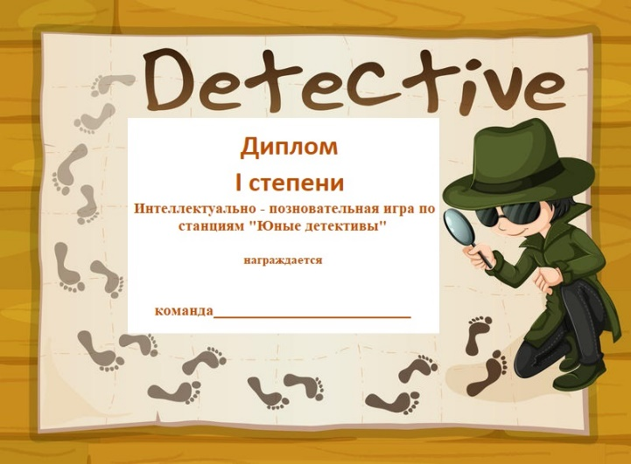

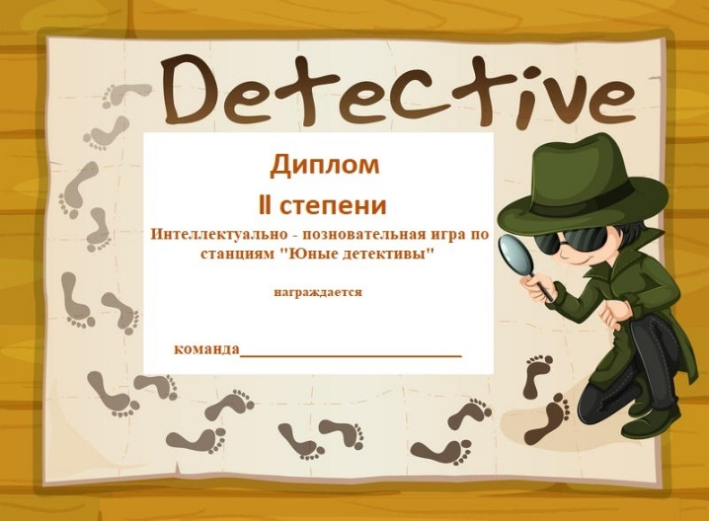

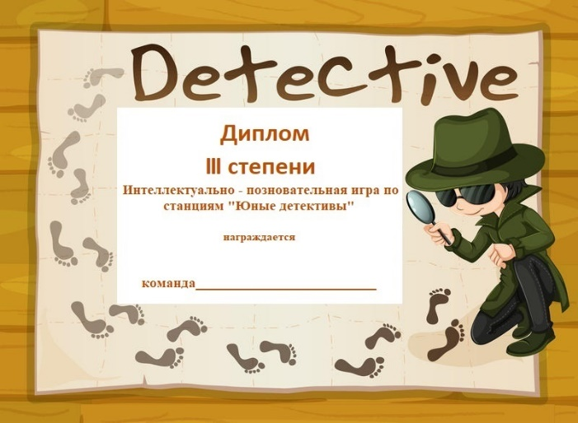

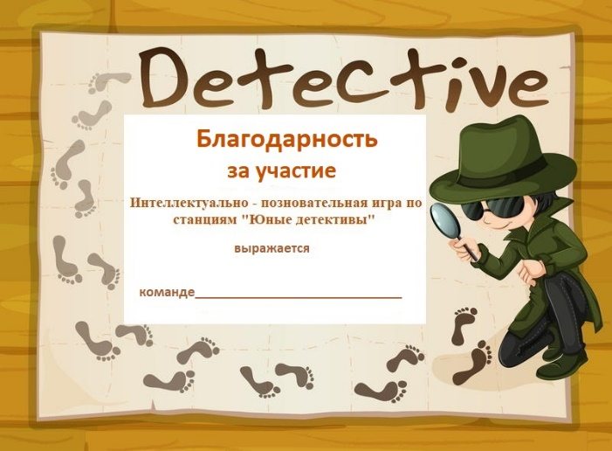

Приложение 2.
Маршрутный лист
«Юные детективы»
команды _______________
(название команды)
№ п\п | Станции | Отметка о выполнении | Подпись организатора
1 | «Жаргон!»
2 | «Надо подумать!»
3 | «Обхитри!»
4 | «Отпечаток!»
5 | «Фоторобот!»
6 | «Место преступления!»

Маршрутный лист
«Юные детективы»
команды _______________
(название команды)
№ п\п | Станции | Отметка о выполнении | Подпись организатора
1 | «Надо подумать!»
2 | «Обхитри!»
3 | «Отпечаток!»
4 | «Фоторобот!»
5 | «Место преступления!»
6 | «Жаргон!»

Маршрутный лист
«Юные детективы»
команды _______________
(название команды)
№ п\п | Станции | Отметка о выполнении | Подпись организатора
1 | «Обхитри!»
2 | «Отпечаток!»
3 | «Фоторобот!»
4 | «Место преступления!»
5 | «Жаргон!»
6 | «Надо подумать!»

Маршрутный лист
«Юные детективы»
команды _______________
(название команды)
№ п\п | Станции | Отметка о выполнении | Подпись организатора
1 | «Отпечаток!»
2 | «Фоторобот!»
3 | «Место преступления!»
4 | «Жаргон!»
5 | «Надо подумать!»
6 | «Обхитри!»

Маршрутный лист
«Юные детективы»
команды _______________
(название команды)
№ п\п | Станции | Отметка о выполнении | Подпись организатора
1 | «Фоторобот!»
2 | «Место преступления!»
3 | «Жаргон!»
4 | «Надо подумать!»
5 | «Обхитри!»
6 | «Отпечаток!»

Маршрутный лист
«Юные детективы»
команды _______________
(название команды)
№ п\п | Станции | Отметка о выполнении | Подпись организатора
1 | «Место преступления!»
2 | «Жаргон!»
3 | «Надо подумать!»
4 | «Обхитри!»
5 | «Отпечаток!»
6 | «Фоторобот!»

Приложение 3.



Приложение 4.

1. С какой скоростью должна бежать собака, чтобы не слышать звона сковородки, привязанной к ее хвосту?

2. Как спрыгнуть с десятиметровой лестницы и не ушибиться?

3. Что нужно делать, когда видишь зелёного человечка?

4. В каком процессе вода заменила солнце, через 600 лет ее заменил песок, а еще через 1100 лет всех их заменил механизм?

5. Шли два отца и два сына, нашли три апельсина. Стали делить - всем по одному досталось. Как это могло быть?

Приложение 5.

«Один молодой человек захватил пассажирский самолет. Пилоту он сказал, чтобы тот летел в аэропорт и передал следующие требования: 10 миллионов рублей и два парашюта. Самолет приземлился и захватчику отдали деньги и парашюты. Террорист потребовал у пилота опять подняться в небо. Через какое-то время он надел парашют, взял деньги и выпрыгнул. Второй же парашют так и остался в самолете.

Зачем захватчик просил два парашюта, если второй был ему не нужен?»

Приложение 6.













Приложение 7.

Приложение 8.

На столе стояла ваза с А_____________ . Внезапно зазвенел
Б ______ .
Он говорил о том, что пора В__________ . В дверь позвонили и отдали Г____________. Я сел их читать на Д__________. На завтрак я съел Е___________. За окном квакали Ж__________ и прыгали З__________ . У реки стояла плакучая И________ .
Я вышел через К и направился к причалу, где стояли Л___________.
Я сел в одну из них и поплыл по реке, вскоре приплыв к
М ________________.
Уже близилась Н__________, но я поплыл по морю и вскоре высадился на безлюдном О___________, который оказался не таким уж необитаемым. Меня встретил одинокий абориген, которого я назвал П_____________, а сам стал Р_____________.
Здесь не было зимы, а следовательно, и белого пушистого С ___________. Мы питались рыбой Т_____________, жарили в раковинах У______ . Изредка прилетали Ф___________ а дикие свиньи постоянно Х_____________. Вскоре из привезенных мною яиц вылупились Ц_______ , которые уже на второй день, как воробьи, Ч_______ Вдруг поднялся невероятный Ш ______ , и я отложил тарелку с жареной Щ_________. Гремел гром, в горах раздавалось гулкое Э_____ . Когда все стихло, мы не заметили у берега судно. Подойдя ближе, мы увидели лишь молодого Ю______ _,
который уцелел во время шторма. Мы с Пятницей сели на корабль, подняли Я________ и отправились домой.

Приложение 9.
Раздаточные карточки на станциях



